 Ecole nationale Département Génie Civil

D’ingénieurs de Gabes

***TRAVAUX PRATIQUE***

***DE***

***MATERIAUX DE CONSTRUCTION***

***MANIPULATION :***

MESURE DE LA MASSE VOLUMIQUE APPARENTE D’UN MATERIAU DIVISE

***ELABORE PAR :***

* *MOHAMED SOULAIMEN ROUIS*
* *SOUMAYA MANNAI*

***GROUPE :***

***GCV1 B***

1. **OBJECTIF :**

Le but du TP 2 est de déterminer la masse volumique apparente et réelle d’un matériau divisé

1. **MATERIELS ET METHODE :**
2. **MATERIELS :**

* Etuve

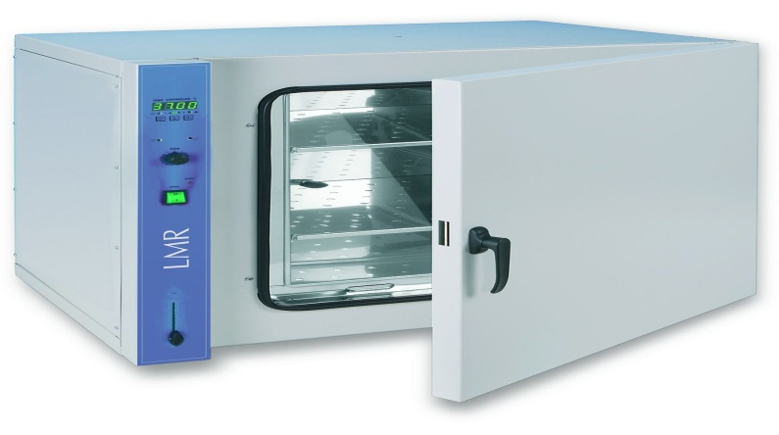

* Balance à 0,1g prés

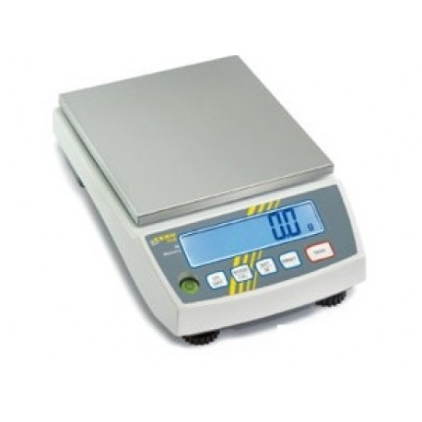

* Éprouvette graduée

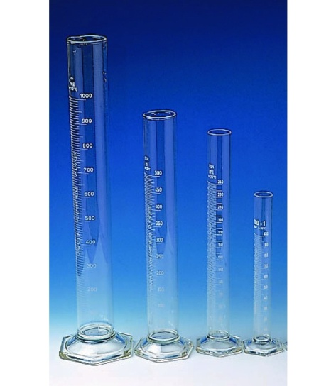

* Entonnoir à trépied
* Récipient normalise de 1dm3
* Entonnoir

1. **METHODE :**

* **Pour matériau divisé :**

On sèche le sable et le ciment dans un étuve à 105°c jusqu’à masse constante puis on le place dans un entonnoir à trépied et on met sous le entonnoir un tare de masse M1« g » (mesure a l’aide de la balance).

Ensuite, on arase avec un mouvement de scie de faible amplitude, quand la tare est remplir, on mesure la nouvelle valeur de masse de balance M2 « g »(masse de tare+sable ou tare+ciment)

Enfin, on calcule la masse de sable et le ciment par la formule suivent :M=M2-M1 et la masse volumique apparente :

ρ app=M/1000(g/m3)

* **Sable:**

D’abord, on sèche le sable puis on mesure sa masse Ms(g) à l’aide de balance et on remplir eau dans l’éprouvette jusqu’à niveau V1.

Ensuite, on ajoute le sable dans l’éprouvette et on agite pour élimine les bulles d’air après on lire la volume V2

On termine par calcule de la masse volumique apparente (g/m3) par la formule :

ρ app=Ms/(V2-V1)

* **Gravier :**

D’abord, on sèche le gravier puis on mesure sa masse Ms(g) puis on remplit le récipient par l’eau jusqu’à niveau de débordement et on place l’éprouvette sous le trop plein.

On ajoute le gravier dans le récipient et lire le niveau d’eau dans l’éprouvette V

En finir par le calcule de masse volumique apparente  :

ρ app=Ms/V

1. **RESULTAT ET INTREPRETATIION:**

***VOIR LES TABLEAUX***

1. **CONCLUSTION:**

On conclure que on peut déterminer la masse volumique apparente avec de méthodes déférent